**设备网络升级程序**

1. **服务器部分**
   1. **功能简介：**

该程序用来做升级程序的服务器端，支持多个客户端同时升级，可以升级同一个文件，也可以升级不同的文件，支持断点续传，升级过程中每隔5s向客户端发送心跳包告诉客户端服务器在线，同步显示各个客户端升级进度。

* 1. **流程图**



**图1** 服务器总流程图



**图2** 通信处理流程图

1. **客户端部分**

**2.1 功能简介：**

向服务器发送升级请求 接受升级文件 向服务器发送升级结果提供并显示设备升级进度 每10S接受心跳包

**2.2 流程图**



**图2.1** 客户端总流程图

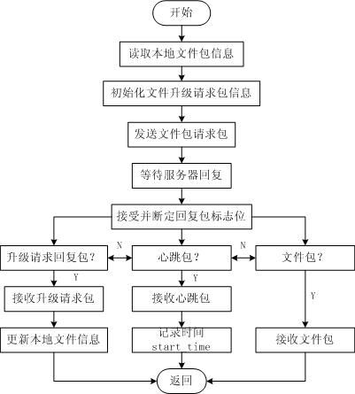

**图2.2** 升级线程流程图



**图2.3** 心跳线程流程图

1. 存在的问题

多个客户端接入时，能正常升级，但是进度条显示有问题，心跳检测在正常传输过程中也会跳出错误输出(待调试)。